УДК 62-18

DOI:
В.В. Барсков, В.А. Рассохин, С.Н. Беседин, А.В. Осипов

СОЗДАНИЕ ПЕРСПЕКТИВНЫХ МАЛОГАБАРИТНЫХ ГАЗОТУРБИННЫХ
УСТАНОВОК С НЕЗАВИСИМЫМИ ЧАСТОТАМИ ВРАЩЕНИЯ
КОМПРЕССОРА И ТУРБИНЫ

Рассмотрена возникающая при проектировании малоразмерных турбогенераторов проблема выбора оптимальной тепловой схемы и компоновки для получения максимального КПД установки. Проведены разработка и научно-техническое обоснование малогабаритной газотурбинной установки с оптимальным соотношением частот вращения малорасходной турбины радиально-осевого типа и малорасходного центробежного компрессора. Приведены данные экспериментальных исследований проточных частей малорасходной турбины радиально-осевого типа и малорасходного центробежного компрессора.
Ключевые слова: малогабаритные газотурбинные установки, МГТУ, разделение частот вращения, тепловая схема, компоновка, малорасходный центробежный компрессор, малорасходная турбина радиально-осевого типа, экспериментальные характеристики.

V.V. Barskov, V.A. Rassokhin, S.N. Besedin, A.V. Osipov

CREATION OF PERSPECTIVE SMALL-SIZE GAS-TURBINE
INSTALLATIONS WITH INDEPENDENT ROTATING SPEEDS
COMPRESSOR AND TURBINE

The problem of a choice of the optimum thermal diagram and configuration arising in case of design of small turbogenerators for obtaining the maximum efficiency of installation is considered. Are developed also scientific and technical reasons for small-size gas-turbine installation with an optimum ratio of rotating speeds of the low-account turbine of radial-axial type and the low-account centrifugal compressor. Data of the pilot studies of flowing parts of the low-account turbine of radial-axial type and the low-account centrifugal compressor are provided.
Key words: small-size gas-turbine installations, MSTU, division of rotating speeds, thermal diagram, configuration, low-account centrifugal compressor, low-account turbine of radial-axial type, the experimental characteristics.

Введение

Многообразие потребителей энергии и требований к виду и качеству энергообеспечения заставляет по-новому взглянуть на роль автономных энергетических агрегатов малой мощности (от десятков киловатт до нескольких мегаватт) в общей структуре энергетики. В условиях современной государственной политики и курса экономики на импортозамещение в ближайшей перспективе серьезное внимание следует уделить сооружению отечественных, относительно дешевых автономных энергетических установок (АЭУ) малой мощности различного назначения, финансирование которых возможно как из местных бюджетов, так и за счет инвестиций частного капитала.
Эффективность использования малогабаритных газотурбинных установок определяется:
- низкой себестоимостью производства электроэнергии и тепла при использовании совершенного оборудования;
- высокой надежностью энергоснабжения, существенным сокращением сроков их сооружения;
- независимостью режима работы от загруженности энергосистемы, уменьшением отчуждения территории под крупное энергетическое строительство;
- повышением экологичности производства электроэнергии и тепла;
- снижением затрат на охрану окружающей среды;
- применением перспективных современных технологий и технических решений при создании новой техники.
Требования к рассматриваемым установкам:
- МГТУ должна обладать высоким КПД преобразования энергии топлива в электрическую энергию (в зависимости от выбранной тепловой схемы и ее применения);
- МГТУ должна оказывать минимальную экологическую нагрузку на окружающую среду (выбросы NOх - менее 7 ррм при использовании в качестве топлива природного газа);
- МГТУ должна работать безупречно при неравномерных нагрузках, включая длительную работу, с мощностью, обеспечивающей собственные нужды МГТУ без какого-либо снижения ресурса;
- МГТУ должна иметь воздушное охлаждение, которое позволит повысить надежность турбомашины и удешевить ее эксплуатацию;
- МГТУ должна иметь современную цифровую систему управления, которая отслеживает все ключевые параметры и не требует постоянного присутствия, а мониторинг осуществляется с помощью удаленного доступа через мобильную телефонную (SMS) или спутниковую связь.
Для удовлетворения указанных требований предлагается использовать комплекс новых технических решений, не применявшихся ранее в отечественной энергетике. К таким решениям относится применение:
- раздельных валов для турбины и компрессора;
- высокоскоростного синхронного генератора;
- современного блока управления генератором с двойным преобразованием;
- высокоскоростного синхронного двигателя;
- современного блока управления двигателем;
- программного обеспечения для многорежимной МГТУ;
- газодинамических лепестковых подшипников;
- высокоэффективных малорасходных радиально-осевых турбин;
- высокоэффективных малорасходных центробежных компрессоров.

Описание проблемы

На рис. 1 и 2 представлены предлагаемые тепловые схемы двухвальной МГТУ с приводом компрессора от отдельного электродвигателя с рекуперацией и без нее.

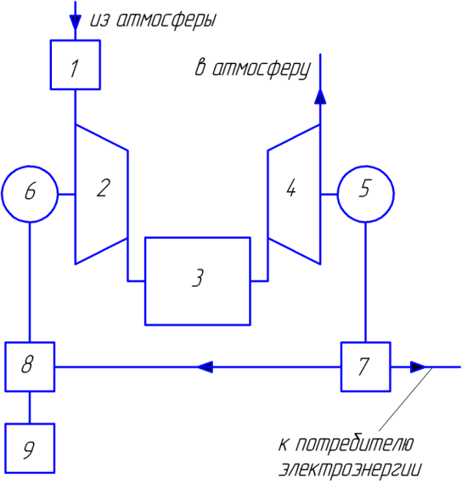

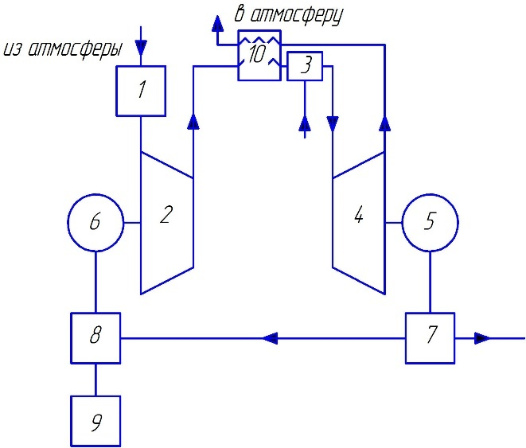

Рис. 1. Предлагаемая тепловая схема МГТУ с приводом компрессора от отдельного электродвигателя без рекуперации : 1 - комплексное воздухоочистительное устройство; 2 - компрессор; 3 - камера сгорания; 4 - турбина; 5 - генератор; 6 - электродвигатель;
7 - блок силовой электроники генератора; 8 - блок силовой электроники электродвигателя и пусковое устройство; 9 - аккумуляторы

Рис. 2. Предлагаемая тепловая схема МГТУ с приводом компрессора от отдельного электродвигателя с рекуперацией : 1 - комплексное воздухоочистительное устройство; 2 - компрессор; 3 - камера сгорания; 4 - турбина; 5 - генератор; 6 - электродвигатель; 7 - блок силовой электроники генератора; 8 - блок силовой электроники электродвигателя и пусковое устройство; 9 - аккумуляторы

Особенностью предложенных тепловых схем является возможность выбора оптимального числа оборотов компрессора за счет электронного управления электродвигателем и оптимального числа оборотов турбины за счет соответствующей подачи топлива.
Для получения высокого η_{мгту} (0,33…0,34) необходимо применение высокоэкономичной турбины с внутренним КПД по полным параметрам не менее 0,9. Такой турбиной является только радиально-осевая малорасходная турбина. Расчеты МРТ и МЦК проводились по модифицированной методике ЛПИ в программе Turbo 2. Были рассчитаны семейства характеристик в диапазоне от 36 000 до 90 000 об/мин в зависимости от G_{в}. Было проведено исследование характеристик компрессора на переменных режимах работы. Диапазон частоты вращения ротора компрессора от 36000 до 90000 об/мин выбран исходя из расхода воздуха Gв, границ помпажа и прочностных характеристик рабочего колеса. Аналогично было проведено исследование характеристик турбины на переменных режимах работы. Диапазон частоты вращения ротора турбины от 36000 до 90000 об/мин выбран исходя из optu/C₀, и прочностных характеристик рабочего колеса. Результаты расчетов показаны на рис. 3 и 4.

Рис. 3. График зависимости от G_{в} при n_{k} от 36 000 до 90 000 об/мин

Рис. 4. График зависимости от G_{в} при n_{т} от 36 000 до 90 000 об/мин

В результате характеристики турбины и компрессора были совмещены для определения оптимальных режимных параметров работы установки на частичных режимах. В качестве примера представлены графики режимных характеристик МГТУ при n_{т} = 54000 об/мин = const (рис. 5).

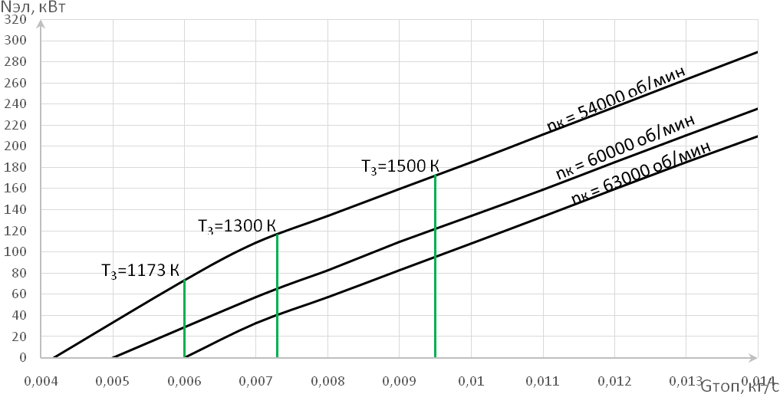

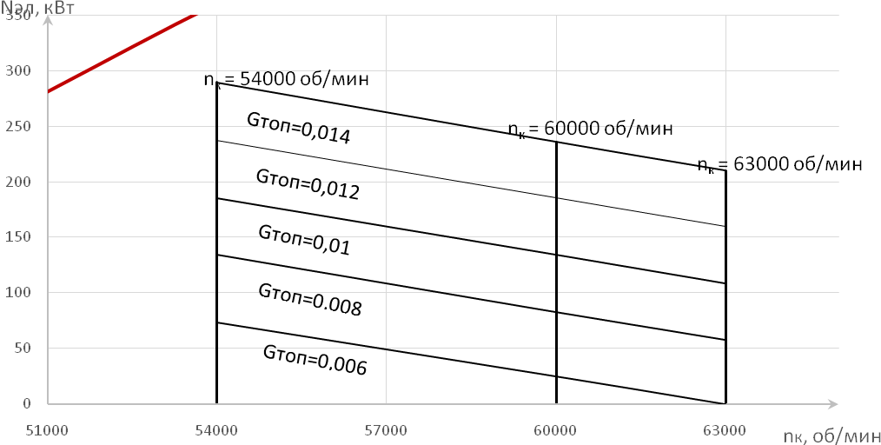
Рис. 5. Режимные характеристики МГТУ при n_{т} = 54000 об/мин = const

Предполагается, что для рассчитанных вариантов, при условии n_{т} = const, а n_{к} = var, управление осуществляется двумя способами: первый - частотное регулирование ротором компрессора, второй - изменение Т₃ за счет изменения подачи топлива в камеру сгорания. Такое управление становится осуществимым ввиду отсутствия механической связи между ротором турбины и ротором компрессора.

Экспериментальная часть

Для верификации расчетных данных в лаборатории кафедры «ТГиАД» СПбПУ были созданы экспериментальная установка ЭУ-700 и экспериментальный стенд для исследования малорасходных турбомашин. Подробно экспериментальная установка и методики проведения испытаний описаны в ранее опубликованных статьях авторов.
Испытания турбины. Для проведения испытаний турбины выполнено моделирование малорасходных проточных частей турбины, так как кинематическое и динамическое подобие для турбины отличается из-за отличия параметров рабочего тела. Испытание проводится с использованием воздуха в качестве рабочего тела, так как камера сгорания отсутствует. Принято моделирование с соблюдением кМ = 1,022 = const (табл. 1).

Таблица 1
Параметры МРТ в натурных и модельных условиях
№п/п | Параметр | Размерность | Натурные условия | Модельные условия |  |  | Примеч.
 |  |  |  | 1 | 2 | 3 | Примеч.
1 | Число Маха на скорости выхода из НА М_{с1т} | - | 1,022 | 1,022 | 1,022 | 1,022 | Совпадает
2 | Давление перед турбиной | Па | 345000 | 337300 | 339800 | 351588 | -
3 | Температура перед турбиной | К | 1223 | 343 | 343 | 343 | -
4 | Рабочее тело | - | Воздух в смеси с продукта-ми сгорания топлива (α=7,9) | Воздух | Воздух | Воздух | -
5 | Расход рабочего тела G_{пр} | кг/с | 0,816 | 1,602 | 1,648 | 1,711 | -
6 | Характеристическое число | - | 0,714 | 0,714 | 0,714 | 0,714 | Совпадает
7 | Частота вращения ротора n₁ | об/мин | 60 000 | 30 000 | 33000 | 36000 | -
8 | Мощность турбины N_{Т} | кВт | 298 | 143 | 145 | 153 | -
9 | Число Рейнольдса Rec_{1т} | - | 2,2∙10⁵ | 9,5 ∙10⁵ | 9,5 ∙10⁵ | 9,5 ∙10⁵ | -
10 | Внутренний η_{т} | - | 0,904 | 0,806 | 0,81 | 0,821 | -

На рис. 6 и 7 представлены результаты экспериментальных исследований в сравнении с расчетными характеристиками турбины.

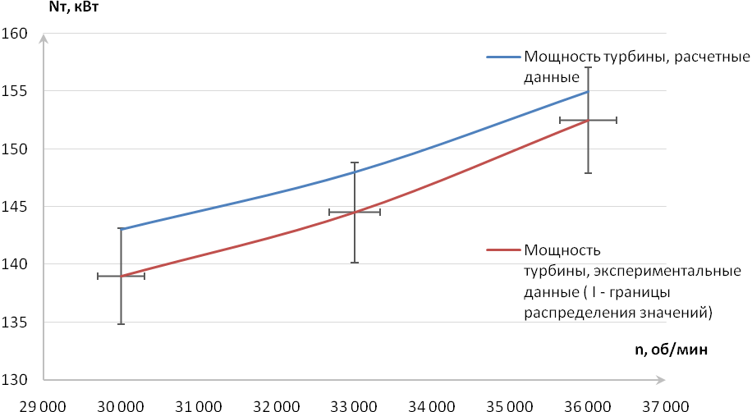
Рис. 6. График сравнения N_{т} по расчетным и экспериментальным данным

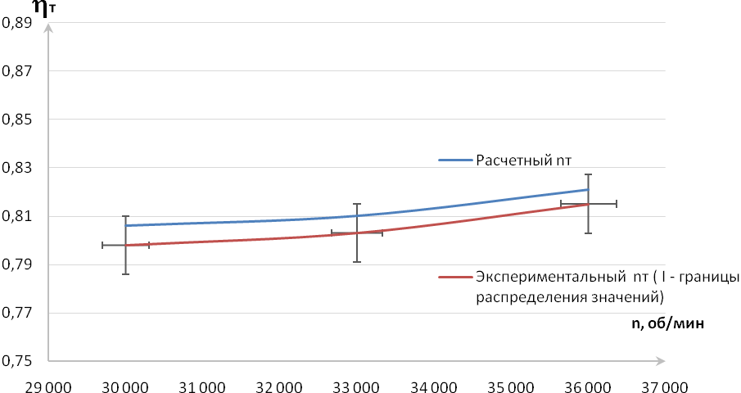
Рис. 7. График сравнения η_{т} по расчетным и экспериментальным данным

Испытания компрессора. Рабочее тело модельного компрессора - воздух, забираемый при температуре и давлении окружающей среды. Кинематическое и динамическое подобие модели и натуры соблюдено полностью. В качестве привода использована турбина Nт = 143 кВт (табл. 2).

Таблица 2
Параметры МЦК в натурных и модельных условиях
№  п/п | Параметр | Размерность | Натурные условия | Модельные условия |  |  | Примеч.
 |  |  |  | 1 | 2 | 3 | Примеч.
1 | Давление перед МЦК Р_{н} | Па | 101325 | 101325 | 101325 | 101325 | Совпадает
2 | Температура перед МЦК Т_{н} | К | 293,15 | 293,15 | 293,15 | 293,15 | Совпадает
3 | Рабочее тело | - | Воздух | Воздух | Воздух | Воздух | Совпадает
4 | Расход рабочего тела G_{к} | кг/с | 0,815 | 0,4 | 0,45 | 0,55 | -
5 | Частота вращения ротора n | об/мин | 60 000 | 30000 | 33000 | 36000 | -
6 | Политропный КПД η_{к пол} | - | 0,782 | 0,8143 | 0,8162 | 0,8251 | -
7 | Мощность МЦК N_{к} | кВт | 142,8 | 14,2 | 29,6 | 50,7 | -
8 | Степень сжатия π_{к} | - | 3,75 | 1,51 | 1,79 | 2,16 | -

На рис. 8 и 9 представлены результаты экспериментальных исследований в сравнении с расчетными характеристиками компрессора.

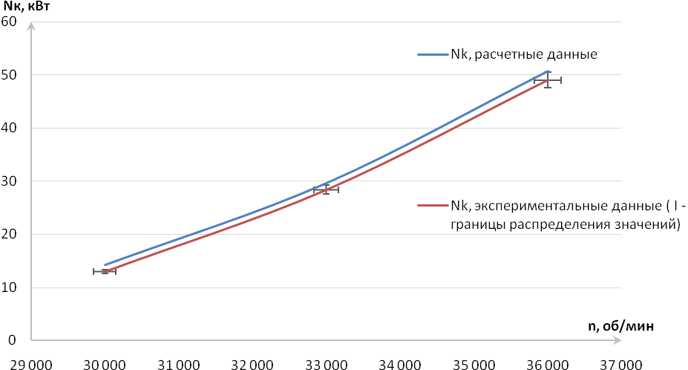
Рис. 8. График сравнения N_{k} по расчетным и экспериментальным данным
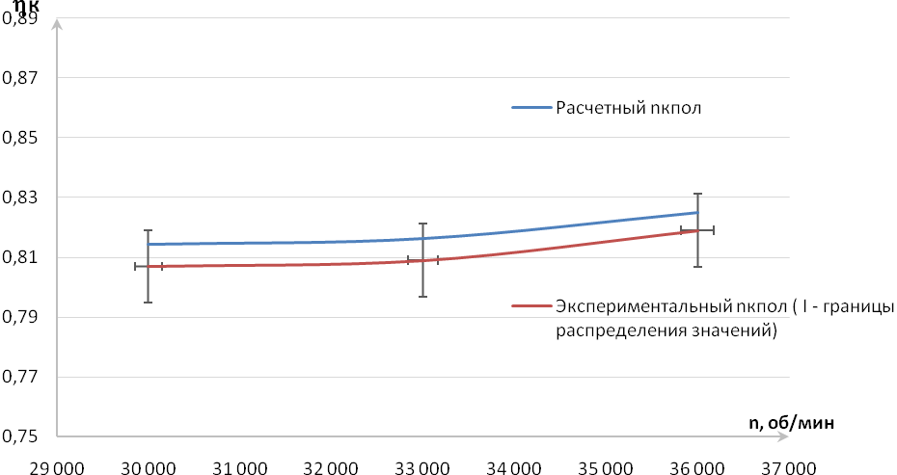
Рис. 9. График сравнения η_{кпол} по расчетным и экспериментальным данным

Заключение

Предложенные технические решения и результаты испытаний позволят при дальнейшем проектировании МГТУ выйти на совершенно новый технический уровень. У МГТУ появятся уникальные свойства для локальных источников энергии. По сути, подобные установки будут относиться к мехатронным, так как будут иметь все признаки таких систем.
Преимущества предлагаемой схемы МГТУ:
- многорежимность МГТУ, оптимальный КПД на частичных нагрузках;
- отсутствие зон помпажа благодаря частотному управлению компрессором;
- упрощение ротора (замена одного длинного гибкого ротора на два коротких жестких ротора);
- уменьшение размеров компрессора и турбины;
- уменьшение перепада температур по длине роторов;
- оптимизация компоновки МГТУ за счет отсутствия общей оси вращения;
- упрощение ремонта МГТУ, так как компрессор или турбину можно заменять независимо друг от друга;
- упрощение конструкции, снижение металлоемкости за счет исключения общего силового корпуса;
- использование для корпусов оптимальных по температуре и прочности металлов;
- упрощенный запуск МГТУ [3].
Недостатки предлагаемой схемы МГТУ:
- применение двух достаточно сложных и дорогостоящих блоков управления генератором и двигателем;
- применение двух электрических машин;
- снижение общей надежности МГТУ из-за наличия большего количества независимых элементов;
- применение сложного алгоритма управления работой, особенно на частичных нагрузках.

СПИСОК ЛИТЕРАТУРЫ

- Кириллов, И.И. Теория турбомашин / И.И. Кириллов. - 2-е изд., перераб. и доп. - Л.: Машиностроение, 1972. - 533 с.
- Галеркин, Ю.Б. Турбокомпрессоры: учеб. пособие / Ю.Б. Галеркин, Л.И. Козаченко; С.-Петерб. гос. политехн. ун-т. - СПб., 2008.
- Рассохин, В.А. Основные направления развития микротурбинных технологий в России и за рубежом / В.А. Рассохин, Н.А. Забелин, Ю.В. Матвеев // Научно-технические ведомости СПбГПУ. - СПб., 2011. - № 4 (135). Наука и образование. - С. 41-51. - (Энергетика и электротехника).
- Беседин, С.Н. Микротурбинный генератор электрической мощности 100 кВт (МТГ 100) / С.Н. Беседин, В.А. Рассохин, Е.И. Окунев // Научно-технические ведомости СПбГПУ. - 2010, сентябрь. - С. 57-61.
- Беседин, С.Н. Научно-техническое обоснование и практическая реализация создания микротурбинного генератора мощностью 100 кВт на основе современных расчетно-экспериментальных методов: дис. … канд. техн. наук / С.Н. Беседин. - СПб., 2011. - 298 с.
- Беседин, С.Н. Разработка и создание автономных энергетических установок малой мощности на базе газотурбинного цикла простой схемы с сильно развитой системой регенерации тепла / С.Н. Беседин [и др.] // Инновационная политика и изобретатели (Россия - начало XXI века): материалы межрегион. науч.-техн. конф. изобретателей и каталог Городской выставки изобретений (28-29 апр. 2009 г.) / Творческий союз изобретателей Санкт-Петербурга; С.-Петерб. гос. политехн. ун-т; под ред. Ю.Г. Попова, А.Г. Семёнова. - СПб., 2010. - С. 58-61. - (Энергетика и энергетическое машиностроение).
- Андреев, К.Д. Энергетические машины: Теплообмен в системах охлаждения газовых турбин: учеб. пособие / К.Д. Андреев [и др.]; под ред. В.А. Рассохина, В.Г. Полищука. - СПб.: Изд-во Политехн. ун-та, 2008. - 294 с.
- Соколов, Н.П. Энергетические машины: Определение величины погрешности при экспериментальных исследованиях: учеб. пособие / Н.П. Соколов [и др.]; под ред. В.А. Рассохина, В.Г. Полищука. - СПб.: Изд-во Политехн. ун-та, 2008. - 207 с.
- Электрическая машина: пат. 2279174 РФ / Сеньков А.А. // БИ. - 2006. - № 18. - 3 c.
- Электрическая машина: пат. 2348098 РФ / Сеньков А.П., Калмыков А.Н., Михайлов В.М., Сеньков А.А. // БИ. - 2009. - № 6. - 5 c.
- Многослойный торцевой моментный электродвигатель: пат. 2356158 РФ / Сеньков А.П., Калмыков А.Н., Михайлов В.М., Сеньков А.А. // БИ. - 2009. - № 14. - 5 c.

- Kirillov, i.i. theory of turbomachines / ii. Kirillov. - 2 nd ed., pererab. And additional. - l .: mechanical engineering, 1972. - 533 p.
- Galerkin, yu.b. Turbochargers: proc. Allowance / yu.b. Galerkin, l.i. kozachenko; s.-petersburg. State. Polytechnical. Un-t. - st. Petersburg., 2008.
- Rassokhin, v.a. the main directions of development of microturbine technologies in russia and abroad / v.a. rassokhin, n.a. zabelin, yu.v. Matveev // scientific and technical statements of spbspu. - st. Petersburg, 2011. - no. 4 (135). Science and education. - p. 41-51. - (power and electrical engineering).
- Besedin, s.n. microturbine generator of electric power 100 kw (mtg 100) / s.n. besedin, v.a. rassokhin, e.i. okunev // scientific and technical bulletins of spbspu. - 2010, september. - p. 57-61.
- Besedin, s.n. scientific and technical feasibility and practical implementation of the creation of a microturbine generator with a power of 100 kw on the basis of modern calculation and experimental methods: dis. ... Cand. Tech. Sciences / s.n. besedin. - st. Petersburg, 2011. - 298 p.
- Besedin, s.n. development and creation of autonomous power plants of low power on the basis of a gas turbine cycle of a simple scheme with a highly developed heat recovery system / s.n. besedin [et al.] // innovative politics and inventors (russia - the beginning of the xxi century): interregional materials. Scientific-techn. Conf. Inventors and the catalog of the city exhibition of inventions (28-29 april 2009) / creative union of inventors of st. Petersburg; s.-petersburg. State. Polytechnical. Un-t; ed. South. Popova, a.g. semyonov. - st. Petersburg., 2010. - p. 58-61. - (energy and power engineering).
- Andreev, k.d. power machines: heat exchange in gas turbine cooling systems: proc. Allowance / к.д. andreev [and others]; ed. V.a. rassokhin, v.g. polishchuk. - spb .: publishing house of polytechnic. University, 2008. - 294 p.
- Sokolov, n.p. power machines: determination of error in experimental studies: textbook. Allowance / n.p. sokolov [and others]; ed. V.a. rassokhin, v.g. polishchuk. - spb .: publishing house of polytechnic. University, 2008. - 207 with.
- Electric machine: pat. 2279174 / senkov aa // bi. - 2006. - no. 18. - 3 c.
- Electric machine: pat. 2348098 rf / senkov ap, kalmykov an, mikhailov vm, senkov aa // bi. - 2009. - no. 6. - 5 c.
- Multi-layer end torque motor: pat. 2356158 rf / senkov ap, kalmykov an, mikhailov vm, senkov aa // bi. - 2009. - no. 14. - 5 c.

Статья поступила в редколлегию 1.12.2017.
Рецензент: д.т.н., профессор Черников В.А.

Сведения об авторах:

Рассохин Виктор Александрович, д.т.н., профессор кафедры «Турбины, гидромашины и авиационные двигатели» СПбГПУ, e-mail: v-rassokhin@yandex.ru.
Барсков Виктор Валентинович, аспирант кафедры «Турбины, гидромашины и авиационные двигатели» СПбГПУ, e-mail: viktorbarskov@ntcmtt.ru.
Беседин Сергей Николаевич, к.т.н., ген. директор ООО «НТЦ «Микротурбинные технологии», e-mail: sb68595@gmail.com.
Осипов Александр Вадимович, к.т.н., доцент кафедры «Тепловые двигатели» Брянского государственного технического университета, e-mail: avo-turbo@mail.ru.

Rassokhin Victor Alexandrovich, D.Eng., Prof. of the Dep. “Turbines, Hydro-Machines and Aviation Engines” S-Pb SPU, e-mail: v-rassokhin@yandex.ru.
Barskov Victor Valentinovich, Post graduate student of the Dep. “Turbines, Hydro-Machines and Aviation Engines” S-PbPU, e-mail:viktorbarskov@ntcmtt.ru.
Besedin Sergey Nikolayevich, Can.Eng., Director-General of “STC "Micro-Turbine Techniques”, e-mail: sb68595@gmail.com.
Osipov Alexander Vadimovich, Can. Eng., Assistant Prof. of the Dep. “Heat-Engines”, Bryansk State Technical University, e-mail: avo-turbo@mail.ru.

